Dragi KORONAJUNAKI!
Glasba preko računalnika je bila prav posebno doživetje. Pesmico Ustavi vlak vadi tudi sam, da je ne pozabiš.
Danes vas bo ob 10-ih preko ZOOMa poklicala učiteljica Andreja in boste imeli angleščino, tako da naše srečanje ob 11-ih odpade. Se slišimo in vidimo v sredo.
Lepo vas pozdravljam, učiteljica Katarina Vinšek

DODATNI POUK

Spodnje besedilo večkrat preberi na glas (jasno, razločno in glasno). Ko ti bo šlo gladko in brez zatikanja, pa si izmeri svoj čas. Čas mi lahko sporočiš

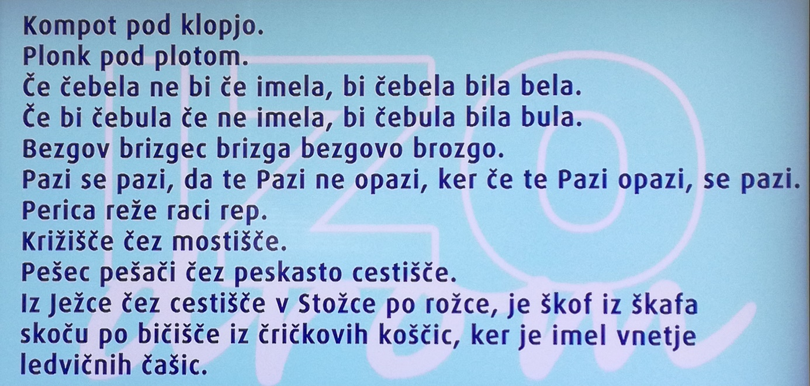

SLOVENŠČINA

KAKO IZREKAMO ZAHVALO

DZ 82-83, preberi in reši naloge.

MATEMATIKA

VAJA (V zvezek prepiši spodnje naloge in jih reši.)

- Nariši 2 poljubno velika kroga in 2 poljubni krožnici. Krožnicama označi polmere.
- Nariši krožnico s polmerom 3 cm in ga označi. Označi tudi središče.
- Nariši krožnico s premerom 4 cm in ga označi. Označi tudi središče.
- Nariši dva skladna kroga.
- Nariši poltrak z izhodiščem v točki T. Točka T naj bo hkrati tudi središče krožnice, katere polmer meri 2,5 cm. Vse tudi označi.
- Nariši dve poljubni krožnici, ki se dotikata.
- Nariši dve poljubni krožnici, ki se sekata.

NARAVOSLOVJE IN TEHNIKA

V RAZLIČNIH OKOLJIH SO RAZLIČNA ŽIVA BITJA

Preberi si besedilo v oblačkih na strani 81 v DZ.
Oglej si videoposnetke v interaktivnem gradivu pod naslovi Organizme razvrščamo v skupine in Kraljestva.

https://www.radovednih-pet.si/vsebine/rp4-nit-sdz-osn/

https://www.radovednih-pet.si/vsebine/rp4-nit-sdz-osn/

LUM

RISANJE S ŠESTILOM (TOPLE IN HLADNE BARVE)
Izberi si belo podlago (risalni list ali navaden list papirja). S šestilom riši različno velike krožnice, ki se med seboj sekajo. Na ta način prekrij cel list. Nato like, ki so nastali pobarvaj s toplimi in hladnimi barvami (lahko naključno ali pa ustvari nek vzorec). Barvaj z barvicami.

TOPLE BARVE: rumena, oranžna, rdeča
HLADNE BARVE: modra, zelena, vijolična

Veselim se že vaših izdelkov.

